Введение
ACL (Access Control List) — это набор текстовых выражений, которые что-то разрешают, либо что-то запрещают. Обычно ACL разрешает или запрещает IP-пакеты, но помимо всего прочего он может заглядывать внутрь IP-пакета, просматривать тип пакета, TCP и UDP порты. Также ACL существует для различных сетевых протоколов (IP, IPX, AppleTalk и так далее). В основном применение списков доступа рассматривают с точки зрения пакетной фильтрации, то есть пакетная фильтрация необходима в тех ситуациях, когда у вас стоит оборудование на границе Интернет и вашей частной сети и нужно отфильтровать ненужный трафик.
Вы размещаете ACL на входящем направлении и блокируете избыточные виды трафика.

Теория
Функционал ACL состоит в классификации трафика, нужно его проверить сначала, а потом что-то с ним сделать в зависимости от того, куда ACL применяется. ACL применяется везде, например:
- На интерфейсе: пакетная фильтрация
- На линии Telnet: ограничения доступа к маршрутизатору
- VPN: какой трафик нужно шифровать
- QoS: какой трафик обрабатывать приоритетнее
- NAT: какие адреса транслировать
Для применения ACL для всех этих компонентов нужно понять как они работают. И мы в первую очередь будем касаться пакетной фильтрации. Применительно к пакетной фильтрации, ACL размещаются на интерфейсах, сами они создаются независимо, а уже потом они прикручиваются к интерфейсу. Как только вы его прикрутили к интерфейсу маршрутизатор начинает просматривать трафик. Маршрутизатор рассматривает трафик как входящий и исходящий. Тот трафик, который входит в маршрутизатор называется входящим, тот который из него выходит — исходящий. Соответственно ACL размещаются на входящем или на исходящем направлении.

Из вашей частной сети приходит пакет на интерфейс маршрутизатора fa0/1, маршрутизатор проверяет есть ли ACL на интерфейсе или нет, если он есть, то дальше обработка ведется по правилам списка доступа строго в том порядке, в котором записаны выражения, если список доступа разрешает проходить пакету, то в данном случае маршрутизатор отправляет пакет провайдеру через интерфейс fa0/0, если список доступа не разрешает проходить пакету, пакет уничтожается. Если списка доступа нет — пакет пролетает без всяких ограничений. Перед тем как отправить пакет провайдеру, маршрутизатор ещё проверяет интерфейс fa0/0 на наличие исходящего ACL. Дело в том, что ACL может быть прикреплен на интерфейсе как входящий или исходящий. К примеру у нас есть ACL с правилом запретить всем узлам в Интернете посылать в нашу сеть пакеты.
Так на какой интерфейс прикрепить данную ACL? Если мы прикрепим ACL на интерфейс fa0/1 как исходящий, это будет не совсем верно, хотя и ACL работать будет. На маршрутизатор приходит эхо-запрос для какого-то узла в частной сети, он проверяет на интерфейсе fa0/0 есть ли ACL, его нет, дальше проверяет интерфейс fa0/1, на данном интерфейсе есть ACL, он настроен как исходящий, всё верно пакет не проникает в сеть, а уничтожается маршрутизатором. Но если мы прикрепим ACL за интерфейсом fa0/0 как входящий, то пакет будет уничтожатся сразу как пришел на маршрутизатор. Последнее решение является правильным, так как маршрутизатор меньше нагружает свои вычислительные ресурсы. Расширенные ACL нужно размещать как можно ближе к источнику, стандартные же как можно ближе к получателю. Это нужно для того, чтобы не гонять пакеты по всей сети зря.
Сам же ACL представляет собой набор текстовых выражений, в которых написано permit (разрешить) либо deny (запретить), и обработка ведется строго в том порядке в котором заданы выражения. Соответственно когда пакет попадает на интерфейс он проверяется на первое условие, если первое условие совпадает с пакетом, дальнейшая его обработка прекращается. Пакет либо перейдет дальше, либо уничтожится.
Ещё раз, если пакет совпал с условием, дальше он не обрабатывается. Если первое условие не совпало, идет обработка второго условия, если оно совпало, обработка прекращается, если нет, идет обработка третьего условия и так дальше пока не проверятся все условия, если никакое из условий не совпадает, пакет просто уничтожается. Помните, в каждом конце списка стоит неявный deny any (запретить весь трафик). Будьте очень внимательны с этими правилами, которые я выделил, потому что очень часто происходят ошибки при конфигурации.
ACL разделяются на два типа:
- Стандартные (Standard): могут проверять только адреса источников
- Расширенные (Extended): могут проверять адреса источников, а также адреса получателей, в случае IP ещё тип протокола и TCP/UDP порты
Обозначаются списки доступа либо номерами, либо символьными именами. ACL также используются для разных сетевых протоколов. Мы в свою очередь будем работать с IP. Обозначаются они следующим образом, нумерованные списки доступа:
- Стандартные: от 1 до 99
- Расширенные: от 100 до 199
Символьные ACL разделяются тоже на стандартные и расширенные. Расширенные напомню могут проверять гораздо больше, нежели стандартные, но и работают они медленнее, так как придется заглядывать внутрь пакета, в отличии от стандартных где мы смотрим только поле Source Address (Адрес отправителя). При создании ACL каждая запись списка доступа обозначается порядковым номером, по умолчанию в рамках десяти (10, 20, 30 и т.д). Благодаря чему, можно удалить конкретную запись и на её место вставить другую, но эта возможность появилась в Cisco IOS 12.3, до 12.3 приходилось ACL удалять, а потом создать заново полностью. Нельзя разместить более 1 списка доступа на интерфейс, на протокол, на направление. Объясняю: если у нас есть маршрутизатор и у него есть интерфейс, мы можем на входящее направление для IP-протокола разместить только один список доступа, например под номером 10. Ещё одно правило, касающееся самих маршрутизаторов, ACL не действует на трафик, сгенерированный самим маршрутизатором.
Для фильтрации адресов в ACL используется WildCard-маска. Это обратная маска. Берем шаблонное выражение: 255.255.255.255 и отнимаем от шаблона обычную маску.
255.255.255.255-255.255.255.0, у нас получается маска 0.0.0.255, что является обычной маски 255.255.255.0, только 0.0.0.255 является WildCard маской.

Виды ACL

Динамический (Dynamic ACL)
Позволяет сделать следующее, например у вас есть маршрутизатор, который подключен к какому-то серверу и нам нужно закрыть доступ к нему из внешнего мира, но в тоже время есть несколько человек, которые могут подключаться к серверу.
Мы настраиваем динамический список доступа, прикрепляем его на входящем направлении, а дальше людям, которым нужно подключиться, подключаться через Telnet к данному устройству, в результате динамический ACL открывает проход к серверу, и уже человек может зайти скажем через HTTP попасть на сервер. По умолчанию через 10 минут этот проход закрывается и пользователь вынужден ещё раз выполнить Telnet чтобы подключиться к устройству.

Рефлексивный (Reflexive ACL)
Здесь ситуация немножко отличается, когда узел в локальной сети отправляет TCP запрос в Интернет, у нас должен быть открытый проход, чтобы пришел TCP ответ для установки соединения. Если прохода не будет — мы не сможем установить соединение, и вот этим проходом могут воспользоваться злоумышленники, например проникнуть в сеть. Рефлексивные ACL работают таким образом, блокируется полностью доступ (deny any) но формируется ещё один специальный ACL, который может читать параметры пользовательских сессий, которые сгенерированны из локальной сети и для них открывать проход в deny any, в результате получается что из Интернета не смогут установить соединение. А на сессии сгенерированны из локальной сети будут приходить ответы.

Ограничение по времени (Time-based ACL)
Обычный ACL, но с ограничением по времени, вы можете ввести специальное расписание, которое активирует ту или иную запись списка доступа. И сделать такой фокус, например пишем список доступа, в котором запрещаем HTTP-доступ в течении рабочего дня и вешаем его на интерфейс маршрутизатора, то есть, сотрудники предприятия пришли на работу, им закрывается HTTP-доступ, рабочий день закончился, HTTP-доступ открывается,
пожалуйста, если хотите — сидите в Интернете.

Настройка
Сами ACL создаются отдельно, то есть это просто некий список, который создается в глобальном конфиге, потом он присваивается к интерфейсу и только тогда он и начинает работать. Необходимо помнить некоторые моменты, для того, чтобы правильно настроить списки доступа:
- Обработка ведется строго в том порядке, в котором записаны условия
- Если пакет совпал с условием, дальше он не обрабатывается
- В конце каждого списка доступа стоит неявный deny any (запретить всё)
- Расширенные ACL нужно размещать как можно ближе к источнику, стандартные же как можно ближе к получателю
- Нельзя разместить более 1 списка доступа на интерфейс, на протокол, на направление
- ACL не действует на трафик, сгенерированный самим маршрутизатором
- Для фильтрации адресов используется WildCard маска

Стандартный список доступа
Router(config)#access-list <номер списка от 1 до 99> {permit | deny | remark} {address | any | host} [source-wildcard] [log]
- permit: разрешить
- deny: запретить
- remark: комментарий о списке доступа
- address: запрещаем или разрешаем сеть
- any: разрешаем или запрещаем всё
- host: разрешаем или запрещаем хосту
- source-wildcard: WildCard маска сети
- log: включаем логгирование пакеты проходящие через данную запись ACL

Расширенный список доступа
Router(config)#access-list <номер списка от 100 до 199> {permit | deny | remark} protocol source [source-wildcard] [operator operand] [port <порт или название протокола> [established]
- protocol source: какой протокол будем разрешать или закрывать (ICMP, TCP, UDP, IP, OSPF и т.д)
- deny: запретить
- operator:
A.B.C.D — адрес получателя
any — любой конечный хост
eq — только пакеты на этом порте
gt — только пакеты с большим номером порта
host — единственный конечный хост
lt — только пакеты с более низким номером порта
neq — только пакеты не на данном номере порта
range — диапазон портов
- port: номер порта (TCP или UDP), можно указать имя
- established: разрешаем прохождение TCP-сегментов, которые являются частью уже созданной TCP-сессии

Прикрепляем к интерфейсу
Router(config-if)#ip access-group <номер списка или имя ACL> {in | out}
- in: входящее направление
- out: исходящее направление

Именованные списки доступа
Router(config)#ip access-list {standard | extended} {<номер ACL> | <имя ACL>}
Router(config-ext-nacl)# {default | deny | exit | no | permit | remark}
- standard: стандартный ACL
- extended: расширенный ACL
- default: установить команду в значение по умолчанию

Ограничение доступа к маршрутизатору
R(config)#line vty 0 4 — переходим в режим настройки виртуальных линий.
R(config-line)#password <пароль>
R(config-line)#login
R(config-line)#access-class 21 in — настраиваем логин и пароль, а также закрепляем список доступа с разрешенными IP-адресами.

Динамические списки доступа
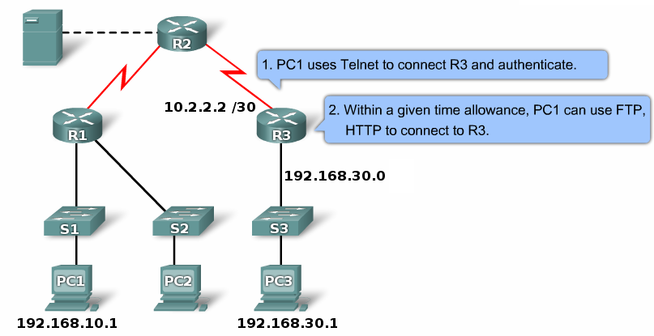
R3(config)#username Student password 0 cisco — создаем пользователей для подключения через Telnet.
R3(config)#access-list 101 permit tcp any host 10.2.2.2 eq telnet
R3(config)#access-list 101 dynamic testlist timeout 15 permit ip 192.168.10.0 0.0.0.255 192.168.30.0 0.0.0.255 — разрешаем подключаться к серверу по Telnet всем узлам.
R3(config)#interface serial 0/0/1
R3(config-if)#ip access-group 101 in — закрепляем 101 ACL за интерфейсом в входящем направлении.
R3(config)#line vty 0 4
R3(config-line)#login local
R3(config-line)#autocommand access-enable host timeout 5 — как только пользователь аутентифицируеться, сеть 192.168.30.0 будет доступна, через 5 минут бездействия сеанс закроется.

Рефлексивные списки доступа
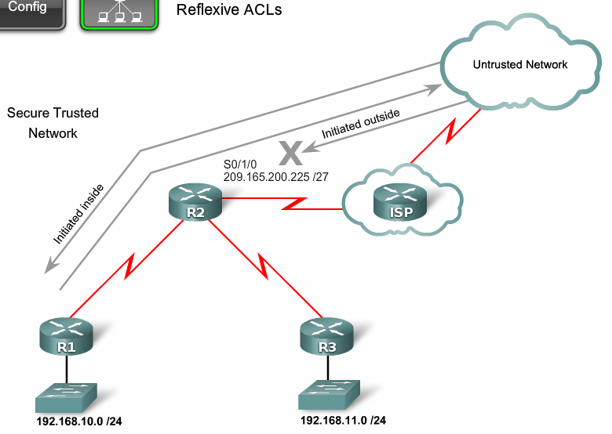
R2(config)#ip access-list extended OUTBOUNDFILTERS
R2(config-ext-nacl)#permit tcp 192.168.0.0 0.0.255.255 any reflect TCPTRAFFIC
R2(config-ext-nacl)#permit icmp 192.168.0.0 0.0.255.255 any reflect ICMPTRAFFIC — заставляем маршрутизатор отслеживать трафик, который инициировался изнутри.
R2(config)#ip access-list extended INBOUNDFILTERS
R2(config-ext-nacl)#evaluate TCPTRAFFIC
R2(config-ext-nacl)#evaluate ICMPTRAFFIC — создаем входящую политику, которая требует, чтобы маршрутизатор проверял входящий трафик, чтобы видеть инициировался ли изнутри и связываем TCPTRAFFIC к INBOUNDFILTERS.
R2(config)#interface serial 0/1/0
R2(config-if)#ip access-group INBOUNDFILTERS in
R2(config-if)#ip access-group OUTBOUNDFILTERS out — применяем входящий и исходящий ACL на интерфейс.

Ограничение по времени
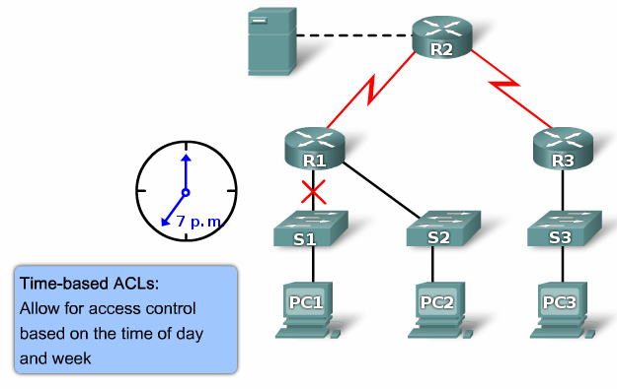
R1(config)#time-range EVERYOTHERDAY
R1(config-time-range)#periodic Monday Wednesday Friday 8:00 to 17:00 — создаем список времени, в котором добавляем дни недели и время.
R1(config)#access-list 101 permit tcp 192.168.10.0 0.0.0.255 any eq telnet time-range EVERYOTHERDAY — применяем time-range к ACL.
R1(config)#interface s0/0/0
R1(config-if)#ip access-group 101 out — закрепляем ACL за интерфейсом.

Поиск проблем
R#show access-lists {ACL номер | имя} — смотрим информацию о списке доступа.
R#show access-lists — смотрим все списки доступа на маршрутизаторе.

Пример
Router#show access-lists
Extended IP access list nick
permit ip host 172.168.1.1 host 10.0.0.5
deny ip any any (16 match(es))
Standard IP access list nick5
permit 172.16.0.0 0.0.255.255
Мы видим что у нас есть два ACL (стандартный и расширенный) под названиями nick и nick5. Первый список разрешает хосту 172.16.1.1 обращаться по IP (это значит что разрешены все протоколы работающие поверх IP) к хосту 10.0.0.5. Весь остальной трафик запрещен показывает команда deny ip any any. Рядом с этим условием в нашем примере пишет (16 match(es)). Это показывает что 16 пакетов попали под это условие.
Второй ACL разрешает проходить трафик от любого источника в сети 172.16.0.0/16.

Создание расширенного ACL
Расширенный ACL позволяют фильтровать трафик по большому количеству критериев. В этой статье поговорим о настройке расширенного ACL. Рекомендую сначала почитать общую статью об ACL и статью о стандартном ACL, если вы этого ещё не сделали.
Итак, расширенный ACL может быть именованный и нумерованный. В любом случае, он позволяет фильтровать трафик по следующим параметрам:
- Адрес отправителя
- Адрес получателя
- TCP/UDP порт отправителя
- TCP/UDP порт получателя
- Протоколу, завёрнутому в ip (отфильтровать только tcp, только udp, только icmp, только gre и т.п.)
- Типу трафика для данного протокола (например, для icmp отфильтровать только icmp-reply).
- Отделить TCP трафик, идущий в рамках установленной TCP сессии от TCP сегментов, которые только устанавливают соединение. Подробнее об этом можно прочитать в статье «Что делает established в ACL»
- И др.

Нумерованный расширенный ACL
Нумерованный расширенный ACL должен иметь номер с 100-го по 199 или с 2000 по 2699. Причём номер относится ко всему ACL (ко всем его строчкам).
Например, чтобы запретить web трафик с адреса 192.168.0.1 надо написать следующий стандартный ACL:
R1#configure terminal
Enter configuration commands, one per line. End with CNTL/Z.
R1(config)#access-list 110 deny tcp host 192.168.0.1 any eq 80
R1(config)#access-list 110 permit ip any any
Первая строчка запрещает tcp-трафик с указанного адреса на 80-ый порт, вторая – разрешает остальной трафик. access-list 110 – обозначает принадлежность строчки к ACL с номером 110, далее идёт действие (permit – разрешить, deny – запретить, либо remark – комментарий «для себя»). Потом идёт протокол (в CCNA рассматриваются только три протокола tcp, udp и ip). Потом идёт информация об отправителе пакета (адрес, возможно, wildcard маска, возможно, порт отправителя), за тем – то же самое про получателя. В нашем примерев первой строчки порт отправителя не задан, то есть трафик, который будет запрещён может отправляться с любого порта отправителя, порт же получателя должен быть 80.
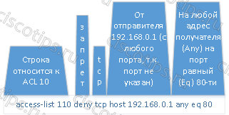
Применяется такой ACL на интерфейс следующим образом:
R1(config)#interface fa0/0
R1(config-if)#ip access-group 110 in
В этом примере мы применили ACL 110 на интерфейс Fa0/0 для фильтрации входящего трафика.
Нумерованный ACL нельзя отредактировать можно только добавить строчку в конец. В нашем примере добавлять строчку в конец не имеет смысла, так как permit ip any any разрешает весь трафик и дальше проверка не производится. Единственный способ отредактировать нумерованный ACL – вывести кусок конфига с ним, скопировать в блокнот существующий ACL, отредактировать его, удалить старый, вставить новый. Допустим, нам надо добавить в ALC 110 запрет трафика ещё и из второй половины сети 192.168.0.0, с портов выше 1024 на порт 80 . Эта строчка должна встать по логике вещй между первой и второй. Выводим конфиг (весь, или только часть, с acl):
R1#show running-config
…
!
access-list 110 deny tcp host 192.168.0.1 any eq 80
access-list 110 permit ip any any
!
…
Копируем то что касается ACL 110 блокнот, добавляем туда нужную строчку, затем удаляем старый ACL:
R1#configure terminal
Enter configuration commands, one per line. End with CNTL/Z.
R1(config)#no access-list 110
И вставляем новый:
R1(config)#access-list 110 deny tcp host 192.168.0.1 any eq 80
R1(config)#access-list 110 deny tcp 192.168.0.128 0.0.0.127 gt 1024 any eq 80
R1(config)#access-list 110 permit ip any any
На всякий случай, повторно применяем на интерфейсе новый ACL
R1(config)#interface fa0/0
R1(config-if)#ip access-group 110 in

Именованный расширенный ACL
Именованные ACL создаются иначе.
R1(config)#
R1(config)#ip access-list extended MY_ACL
R1(config-ext-nacl)#deny tcp host 192.168.0.1 any eq 80
R1(config-ext-nacl)#permit ip any any
R1(config-ext-nacl)#end
%SYS-5-CONFIG_I: Configured from console by console
Мы создали ACL с именем MY_ACL, который делает то же самое, что и ACL 110 из предыдущего примера. В качестве аргумента команды ip access-list необходимо указать не только имя, но и тип ACL (standard – стандартный и extended – расширенный), так как маршрутизатор не может сам определить тип. В случае использования нумерованного, тип определялся по номеру (с 100-го по 199 или с 2000 по 2699). Внутри именованного ACL уже не надо упоминать имени или номера, так как мы попадаем в режим редактирования конкретного ACL (config-ext-nacl) и все строчки ACL вводим сразу начиная со слова deny, permit или remark.
Применяется именованный ACL так же как и нумерованный:
R1(config)#interface fa0/0
R1(config-if)#ip access-group MY_ACL in
В отличие от нумерованного, именованный ACL можно редактировать построчно каждой строчке именованного ACL назначается номер со сдвигом 10, то есть строки нумеруются 10,20,30,40, и т.п. Благодаря этому, можно вставить строчку между существующими. Например, если мы зайдём в редактирования ACL MY_ACL:
R1(config)#ip access-list extended MY_ACL
И добавим очередную строчку начиная с числа 15
R1(config-ext-nacl)#15 deny tcp host 192.168.0.2 any eq 80
То такая строчка вставится между 10 и 20-ой (между первой и второй) строками старого ACL.
Кроме того, можно удалять строчки по одной. Для этого так же необходимо зайти в режим редактирование ACL и воспользоваться командой no с номером удаляемой строки:
R1(config)#ip access-list extended MY_ACL
R1(config-ext-nacl)#no 15
R1(config-ext-nacl)#no 10
Чтобы удалить весь ACL, надо выполнить команду:
R1(config)#no ip access-list extended MY_ACL

